放馬灘簡式圖補釋
（首發）

程少軒
復旦大學出土文獻與古文字研究中心

放馬灘簡《日書》乙種有一幅圖，位於簡182-190第三欄，其上方是干支表，下方是二十四時表和十二律表。我們曾撰小文指出此圖是式圖，周圍的文字及其後的兩百餘支簡皆與式法有關。由於字跡模糊，加之簡有殘缺，整理者尚有六處缺釋，如下圖（爲方便討論，我們爲缺釋處編了號）：
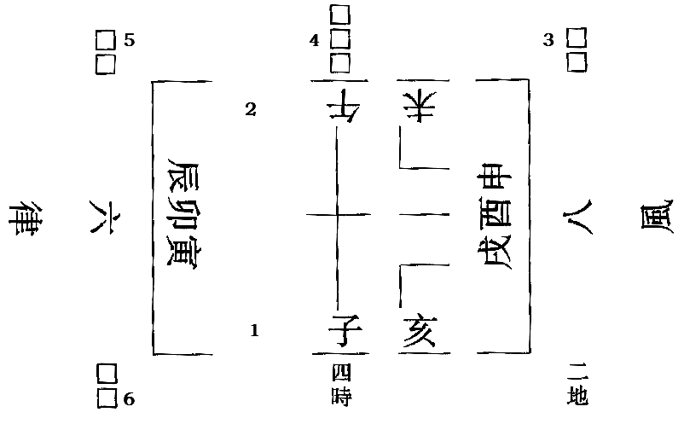
（1）、（2）處簡已缺失，呂亞虎先生補“丑”、“巳”二字。晏昌貴先生指出（3）處未釋字是“五音”。這些都是很好的意見。
（4）、（5）、（6）三處尚未有學者釋讀。（4）（5）兩處文字原圖版分別如下：
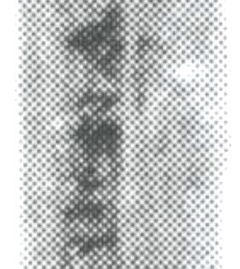（4） 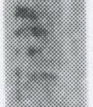（5）
據圖版可知（4）中兩字是“七星”的殘筆。（5）中尚能辨識殘存“三”字，“三”下一字僅殘剩一筆。如此，已知式圖八方的文字有“二地”、“三□”、“四時”、“五音”、“六律”、“七星”、“八風”。由於這些文字能和一些傳世文獻對讀，我們可以通過傳世文獻將圖補全。
《大戴禮記·易本命》有如下一段話：
天一，地二，人三，三三而九。九九八十一，一主日，日數十，故人十月而生。八九七十二，偶以承奇，奇主辰，辰主月，月主馬，故馬十二月而生。七九六十三，三主斗，斗主狗，故狗三月而生。六九五十四，四主時，時主豕，故豕四月而生。五九四十五，五主音，音主猨，故猨五月而生。四九三十六，六主律，律主禽鹿，故禽鹿六月而生也。三九二十七，七主星，星主虎，故虎七月而生。二九十八，八主風，風主蟲，故蟲八日化也。其餘各以其類也。
這段文字還見於《淮南子·墬形》，僅個別字句略有不同。
《靈樞·九針論》有如下一段話：
黃帝曰：余聞九針于夫子，衆多博大矣，餘猶不能寤，敢問九針焉生，何因而有名？岐伯曰：九針者，天地之大數也，始于一而終于九。故曰：一以法天，二以法地，三以法人，四以法時，五以法音，六以法律，七以法星，八以法風，九以法野。
一者，天也。天者，陽也。五藏之應天者肺，肺者，五藏六府之蓋也，皮者，肺之合也，人之陽也。故爲之治針，必以大其頭而銳其末，令無得深入而陽氣出。
二者，地也。人之所以應土者，肉也。故爲之治針，必筒其身而員其末，令無得傷肉分，傷則氣得竭。
三者，人也。人之所以成生者，血脉也。故爲之治針，必大其身而員其末，令可以按脉物陷，以致其氣，令邪氣獨出。
四者，時也。時者，四時八風之客于經絡之中，爲瘤病者也。故爲之治針，必筒其身而鋒其末，令可以瀉熱出血，而痼病竭。
五者，音也。音者，冬夏之分，分于子午，陰與陽別，寒與熱爭，兩氣相搏，合爲癰膿者也。故爲之治針，必令其末如劍鋒，可以取大膿。
六者，律也。律者，調陰陽四時而合十二經脉，虛邪客于經絡而爲暴痹者也。故爲之治針，必令尖如厘，且員其銳，中身微大，以取暴氣。
七者，星也。星者，人之七竅，邪之所客于經，而爲痛痹，合于經絡者也。故爲之治針，令尖如蚊虻喙，靜以徐往，微以久留，正氣因之，真邪俱往，出針而養者也。
八者，風也。風者，人之股肱八節也。八正之虛風，八風傷人，內舍于骨解腰脊節腠理之間爲深痹也。故爲之治針，必長其身，鋒其末，可以取深邪遠痹。
九者，野也。野者，人之節解皮膚之間也。淫邪流溢于身，如風水之狀，而留不能過于機關大節者也。故爲之治針，令尖如挺，其鋒微員，以取大氣之不能過于關節者也。
這段文字還見於《素問·針解》、《黃帝針灸甲乙經》卷五等。“一以法天”一段，《素問·針解》徑作“一天、二地、三人、四時、五音、六律、七星、八風、九野”。
類似的文字亦載《孫子算經》卷下：
術曰：置四十九加難月，减行年，所餘以天除一，地除二，人除三，四時除四，五行除五，六律除六，七星除七，八風除八，九州除九。其不盡者，奇則爲男，耦則爲女。
上引這些傳世文獻中各數所配之物僅有個別差異。《大戴禮記·易本命》與周易相關，因此只配一至八，沒有配九。《淮南子·墬形》相關文字當與《大戴禮記》同源。《靈樞》、《素問》、《甲乙經》等一脈相承，數物相配完全一致。《孫子算經》以“五行”代“五音”，以“九州”代“九野”。“五行”、“五音”關係密切，此自不待言。“九州”、“九野”兩詞渾言則同，析言則異。《後漢書·馮衍傳下》：“疆理九野，經營五山。”李賢注：“九野，謂九州之野。”是渾言之，九野即九州。《呂氏春秋·有始》：“天有九野，地有九州。”《列子·湯問》：“八紘九野之水，天漢之流，莫不注之。”張湛注：“九野，天之八方中央也。”是析言之，九野指天之九域，九州指地之九域。
放馬灘簡式圖中已經釋出的文字與上引文獻中數物相配方式密合，據此反觀圖版（5）的位置可知第二字是“人”的殘筆。（6）處殘泐文字自然是“一天”了。所以放馬灘簡的式圖可以復原如下：
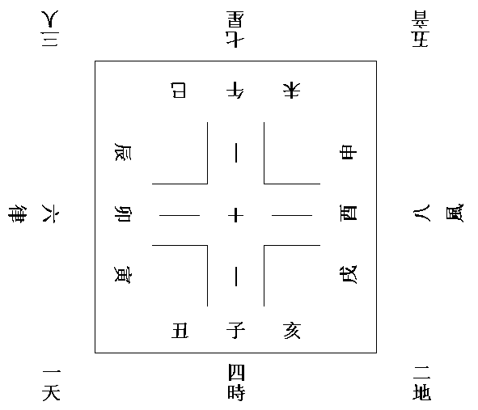
了解到放馬灘簡式圖中存在這樣一個以數配物的系統，我們便可進一步確定《日書》乙種簡350和簡192可以連讀。簡350、簡192原整理者釋文爲：
日病祭除一天殹公外二社及立└三卜鬼六又及殤└四六過及北公五音巫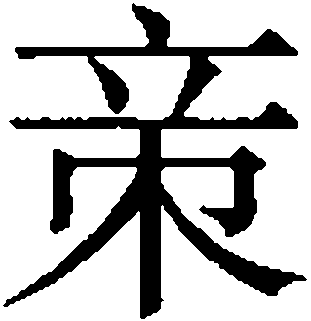陰雨公六律司命天獸└七星死者【350】
八風相養者九水六水殹。【192】
這段簡文抄寫多有錯漏，據前之所論，並結合已有研究成果，我們可將之校讀爲：
占病祭除：
一天殹，公、外；
二[地]，社及立（位？）；
三人鬼，大父及殤；
四[時]，大過（？）及北公；
五音，巫（帝？）、陰、雨公；
六律，司命、天獸；
七星，死者；【350】
八風，相、養（？）者；
九水<州？>，大水殹。【192】
這段簡文講的是用式法占卜，看爲了祓除疾病，應當祭祀什麽鬼神。“司命”、“天獸”等都是鬼神名。這些鬼神有一些見於傳世文獻，如“司命”、“雨公”等；有一些見於放馬灘簡其它篇章，如“大父”、“大水”等；還有一些見於其它出土簡帛文獻。有些鬼神名恐是用簡稱，還有些可能有抄錯或抄漏。關於這些鬼神名，疑難點甚多，本文擬暫不詳細討論。由於這些鬼神名存在很多疑難點，我們對原簡中鬼神名的句讀恐怕會存在錯誤，如“公外”、“相養（？）者”等處便不是很確定。歡迎廣大同仁批評指正。
簡192的“九水”究竟如何理解，有兩種思路。第一種思路是，此“九水”或與文獻中“九泉”、“九淵”、“九川”等說法類似，可能指與九州相對應的九條大河。第二種思路是，此“九水”疑當校讀爲“九州”，係因下文“水”字干擾而致誤抄。之所以存在第二種思路，並且我們疑將“九水”校爲“九州”而非“九野”，是因爲簡163中與“七星”、“八風”相配的是“九州”。
簡163與我們討論的內容關係密切，其原釋文爲：
七日星央八日風央九日艸央殹
其中釋“日”之字作如下形：
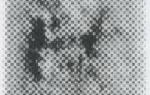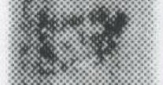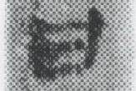
據字形皆當改釋爲“曰”。
原釋“艸”之字如下圖（a），乍一看確實很像“艸”。但細察原簡，我們發現原來這段簡右側有一道明顯的泐痕，導致文字筆畫均有殘失（如“簡163泐痕示意圖”所示）。秦文字“州”一般作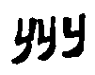形。比較下圖（b）睡虎地簡《法律答問》簡100中的“州”和本簡的殘字，可知此字也是“州”。
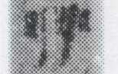（a） 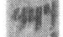（b）
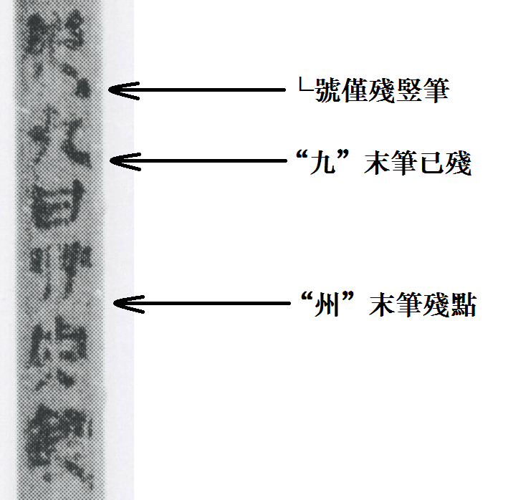簡163泐痕示意圖
因此簡163文字當與上引《孫子算經》相合，均以“九”配“州”。由於未能找到此簡之前一簡，我們無法確知這段簡文的原貌。或許簡文可補如下：
[一曰天央，二曰地央，三曰人央，四曰時央，五曰音央，六曰律央，]【前之缺簡】七曰星央，八曰風央，九曰州央殹。【163】
李學勤先生曾經指出，《靈樞·九宮八風》與汝陰侯墓出土的九宮式盤聯繫緊密，同時《九宮八風》又與《九針論》關係密切。現在據放馬灘簡，我們知道《九針論》也與式法有關，這恐怕不是偶然的。但是汝陰侯墓出土九宮式盤一般認爲是太乙式盤，而放馬灘簡中的式法更像是六壬式。這些文獻的關係究竟如何，有待進一步研究。

2010年3月26日初稿
2010年3月29日二稿

附記：
小文寫作過程中得到劉釗、施謝捷、晏昌貴、郭永秉、蔡偉諸位先生的指導和幫助，謹致謝忱！

程少軒、蔣文：《放馬灘簡<式圖>初探（稿）》，復旦大學出土文獻與古文字研究中心網站，2009年11月6日。
呂亞虎：《<天水放馬灘秦簡>缺、误字訂補幾則》，簡帛網，2009年10月31日。
晏昌貴：《天水放馬灘秦簡<日書>乙種釋文》，國家社科基金項目“簡帛《日書》研究”（05BZS002）附錄部分，將刊於《簡帛》第五輯。以下簡稱“晏文”。
“占”字釋讀從晏文。
“人”字釋讀從晏文。
之所以將“鬼”屬上讀，首先是考慮到古書中既有“一天二地三人”的說法，又有“一天神二地祇三人鬼”的說法，而這段簡文的主旨是講數與鬼神的對應關係，所以此處“三”所配之物具體講就是“人鬼”。此外，“大父”和“殤”皆是具體鬼神名，“鬼”則是通名，屬下讀不合理。
“大父”釋讀從晏文。
“大”字釋讀從晏文。
李學勤：《<九宮八風>及九宮式盤》，《王玉哲先生八十壽辰紀念文集》，南開大學出版社，1994年。收入氏著《古文獻叢論》，上海遠東出版社，1996年，第235-243頁。

